Sommaire
Introduction aux systèmes d'exploitation et aux réseaux informatiques 2
Chapitre 1 : Les systèmes d'exploitation (OS) 2
1.1 Définition des systèmes d'exploitation 2
1.2 Les principaux systèmes d'exploitation 2
1.2.1 Microsoft Windows 3
1.2.2 Linux 3
1.2.3 macOS 4
1.3 Fonctionnalités essentielles d'un OS 5
1.4 Multitâche et gestion des processus 6
Chapitre 2 : Les réseaux informatiques 7
1.5 Définition des réseaux informatiques 7
1.6 Les composants d'un réseau informatique 7
1.6.1 Routeurs et commutateurs 7
1.6.2 Protocoles de communication 8
1.7 Les types de réseaux 8
1.7.1 Les réseaux locaux (LAN) 8
1.7.2 Les réseaux étendus (WAN) 8
1.8 La sécurité des réseaux 8
Chapitre 3 : Le rôle du cloud computing dans les réseaux modernes 9
2.1 Définition du cloud computing 9
2.2 Types de services cloud 9
Chapitre 4 : Conclusion 10

Introduction aux systèmes d'exploitation et aux réseaux informatiques

Chapitre 1 : Les systèmes d'exploitation (OS)

Définition des systèmes d'exploitation
Un système d'exploitation (OS) est un ensemble de programmes qui dirige l'utilisation des ressources matérielles d'un ordinateur par des logiciels applicatifs. L'OS joue un rôle d'interface entre l'utilisateur, les logiciels et le matériel. Les exemples les plus courants de systèmes d'exploitation sont Microsoft Windows, macOS, et Linux.

Les principaux systèmes d'exploitation
OS | Fonctionnalités  Principales | Prix
Microsoft Windows | Compatibilité avec la grande majorité des logiciels et appareils. | Plus de 100 euros
MacOS | Qualité et performance longtemps inégalées dans le domaine du créatif. | Inclus avec les Mac
Linux | Open-Source, options de customisations sans limites, simple et facile d’utilisation. | Gratuit

Microsoft Windows
Windows est l'OS le plus utilisé dans le monde. Développé par Microsoft, il offre une interface graphique intuitive et de nombreuses fonctionnalités.
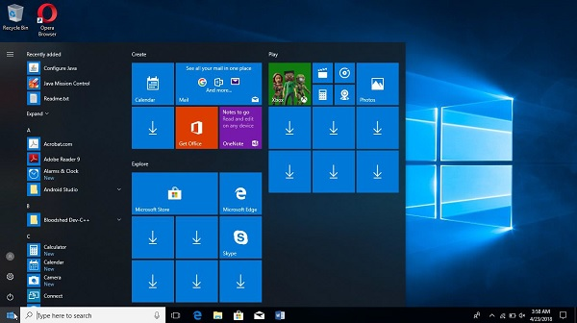Figure 1: Capture d’écran de l'interface Windows 10

Linux
Linux est un système d'exploitation open source utilisé principalement pour les serveurs. Sa flexibilité et son modèle open source le rendent populaire auprès des développeurs.
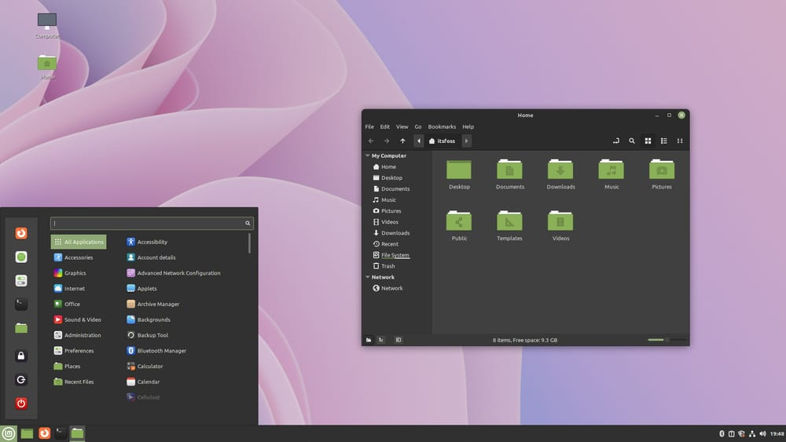Figure 2: Capture d'écran de l'interface Ubuntu

macOS
Le système d'exploitation d'Apple est apprécié pour son interface soignée et son optimisation pour les produits Apple. macOS est couramment utilisé dans les environnements créatifs.
Figure 3: Capture d'écran de l'interface macOS

Fonctionnalités essentielles d'un OS
Un système d'exploitation gère les processus, la mémoire, le stockage, et les périphériques. Il garantit également la sécurité via des mécanismes d'authentification des utilisateurs.

Multitâche et gestion des processus
Un des rôles majeurs des OS modernes est de gérer le multitâche, c'est-à-dire la capacité à exécuter plusieurs programmes simultanément. Le gestionnaire des tâches permet de visualiser et de contrôler ces processus.
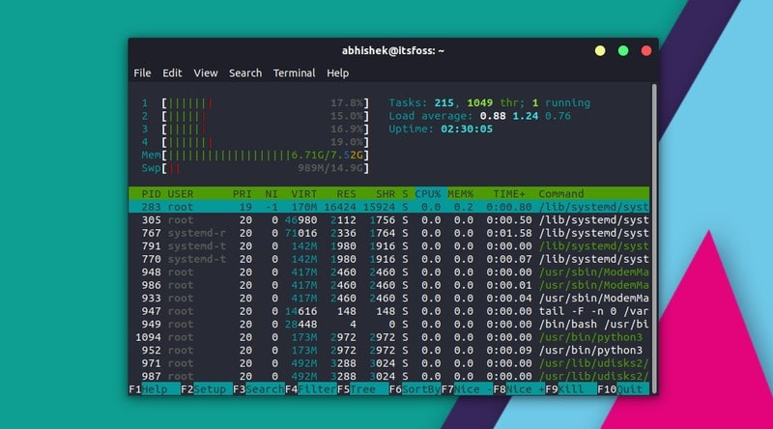Figure 4: Capture d'écran du gestionnaire des tâches de Linux

Chapitre 2 : Les réseaux informatiques

Définition des réseaux informatiques
Un réseau informatique est un ensemble d'ordinateurs et d'autres dispositifs interconnectés qui partagent des informations et des ressources. Les réseaux peuvent être classés en différentes catégories : LAN (Local Area Network), WAN (Wide Area Network), etc.

Les composants d'un réseau informatique

Routeurs et commutateurs
Un routeur est un dispositif qui permet de diriger les paquets de données à travers différents réseaux. Un commutateur (ou switch) permet de connecter plusieurs appareils dans un réseau local.
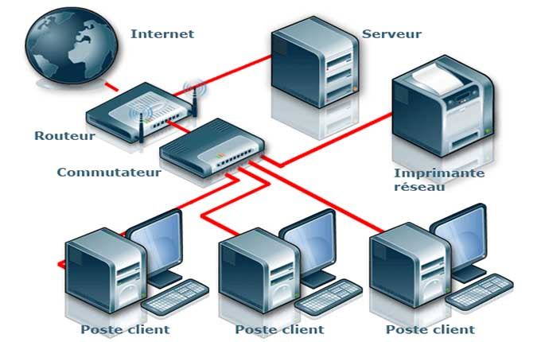Figure 5: Schéma simple d'un réseau local avec routeur, commutateur et plusieurs appareils connectés.

Protocoles de communication
Les protocoles de communication comme le TCP/IP définissent les règles de transfert des données. TCP (Transmission Control Protocol) garantit une livraison fiable des données, tandis que IP (Internet Protocol) gère les adresses des dispositifs sur le réseau.

Les types de réseaux

Les réseaux locaux (LAN)
Un réseau local connecte des appareils sur une zone géographique restreinte, comme un bureau ou une maison. Les LAN utilisent souvent des technologies comme Ethernet ou Wi-Fi.

Les réseaux étendus (WAN)
Un WAN connecte des réseaux sur de plus grandes distances, comme entre plusieurs villes ou pays. L'Internet est l'exemple le plus connu de WAN.

La sécurité des réseaux
Les réseaux doivent être sécurisés pour éviter les intrusions et les fuites de données. Des techniques comme le chiffrement, les pare-feu, et l'authentification sont utilisées pour protéger les informations.

Chapitre 3 : Le rôle du cloud computing dans les réseaux modernes

Définition du cloud computing
Le cloud computing permet aux utilisateurs d'accéder à des ressources informatiques (stockage, calcul, etc.) à distance via Internet, plutôt que sur un serveur local ou personnel.

Types de services cloud
Il existe plusieurs types de services cloud :
• SaaS (Software as a Service) : applications disponibles en ligne (ex : Gmail).
• IaaS (Infrastructure as a Service) : serveurs virtuels, stockage.
• PaaS (Platform as a Service) : plateformes de développement (ex : Heroku).

Chapitre 4 : Conclusion
Les systèmes d'exploitation et les réseaux sont des composants essentiels du monde informatique. Ils permettent aux utilisateurs de communiquer, de partager des informations et de gérer des ressources efficacement. Comprendre ces concepts est fondamental pour toute personne qui souhaite travailler dans le domaine des technologies de l'information.

Operating System en anglais.

